רקע

מדובר על אפליקצית צ׳אט שבה כל המשתתפים חולקים את אותו chat room, התחלנו מלהגדיר הבדלים בין socket לhttp 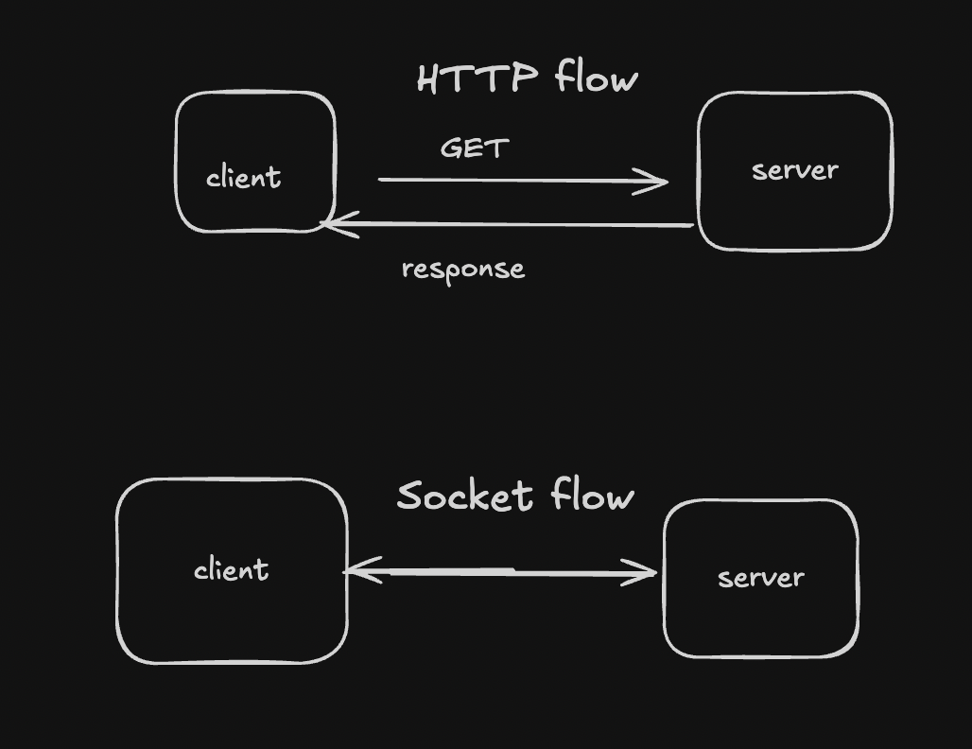

והמשכנו בלתכנן את המבנה של האפליקציה :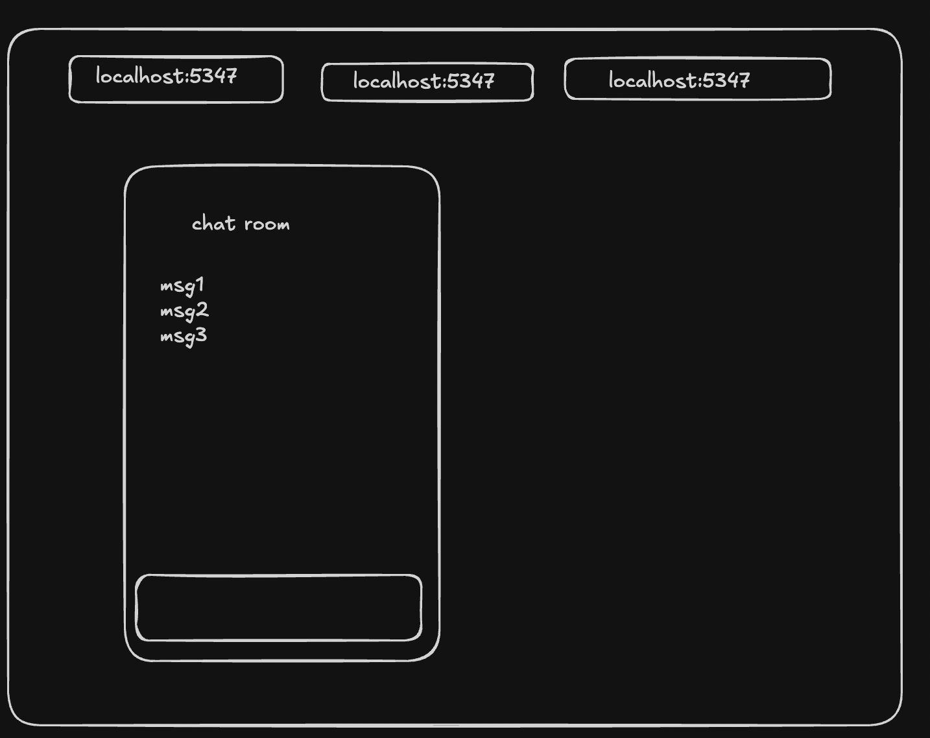

שלחתי תשתית דרך github והורדנו אותה כל אחד למחשב שלו, מי שאין לו את החלק הזה שיצור איתי קשר ואעזור לו להוריד את זה בקלות

לפני שמתחילים במשימה - בבקשה לעדכן את החלק של הscripts ב package.json (בשרת!) כך שיראה בדיוק ככה:

"scripts": {
"test": "echo \"Error: no test specified\" && exit 1",
"dev": "tsc && nodemon dist/server/server.js"
},

משימה עצמה
- התשתית היא הנקודת פתיחה

- אנחנו רוצים להגיע למצב שיש לנו שרת socket קטן שמעדכן את הclients בהודעות שגיעו מאחד הclients האחרים.

- שימו לב למבנה של הפרוייקט - כשאתם רוצים להוסיף ספרייה, חשוב לוודא שהטרמינל נמצא על המקום הנכון, במקרה שלנו בתוך הserver שבתוך הchat-app, כדי שהספרייה תעבוד היא צריכה להיות מותקנת בתוך הserver

העבודה היא מול המאמר/tutorial הזה :

https://blog.stackademic.com/getting-started-with-websockets-in-typescript-c48c5519f7d4

שלב ראשון - מתקינים את הספריה של הסוקט בתוך הserver

npm install ws --save

בנוסף מתקינים את ספריית הtypes של אותה ספריה, כדי שנוכל לסנכרן אותה עם הtypescript ולהשתמש בטייפים שהיא מגדירה בתמיכה שלה של typescript.

npm install --save @types/ws

בקובץ server.ts, אנחנו כרגע מוחקים את כל מה שקשור לשרת http, משאירים קובץ ריק.

בתוך הקובץ אנחנו יוצרים את השרת socket שלנו. מתחילים מimports

פה אנחנו מייבאים את הקלאס WebSocketServer - שיודעת לייצר instance של שרת socket - היא מקבילה לExpress שיודעת לייצר instance של שרת http.
ואז אנחנו מפעילים את השרת הזה ושומרים את השרת בתוך המשתנה wss

השרת מאזין לport 8080 -
עד כה זה המקביל של לעשות את מה שאנחנו מכירים כשאנחנו יוצרים שרת http :

const app = express()
app.listen(8080,() =>{})

עכשיו אנחנו מאזינים לevent של השרת הזה שנקרא connection - ברגע שהוא מגיע זה אומר שclient חדש התחבר לשרת שלנו

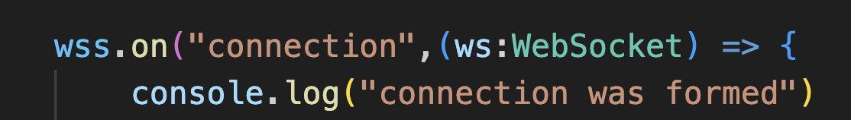

שימו לב שהפקדתי לתת type למשתנה ws, המשתנה הזה הוא מייצג את החיבור החדש שנוצר מול הלקוח שהרגע שהתחבר.

בתוך הscope של הפונקציה שמגיבה לevent שנקרא connection - אנחנו נרשמים לevent שנקרא message על אותו סוקט אחד ספציפי ולא על השרת שמכיל את כל הסוקטים, אלא ממש על הסוקט שעכשיו התחבר.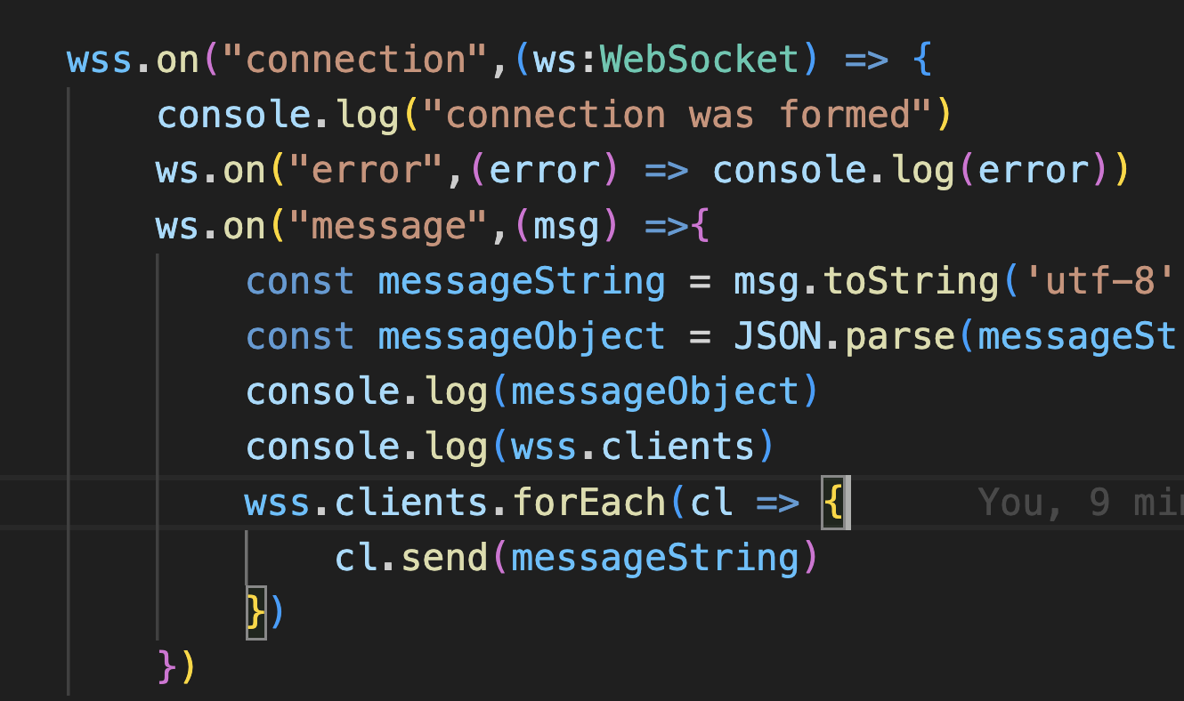

- האויינט message מייצג הודעה שנשלחה מאותו סוקט שיצר את האיוונט החיבור אל השרת.
- הפרמטר שההפונקצית handle שמגיבה לאיוונט הזה - msg - מכיל את ההודעה עצמה בפורמט גולמי, ואנחנו מעבירים שתי המרות - אחת קודם כל לstring ואז מstring לאובייקט מסוג message
- זה הרגע ליצור קובץ חדש בשם common.ts בroot של הפרויקט (לצד הclient והserver) שיכיל את הטייפים הרלוונטיים גם לקליינט וגם לשרת. במקרה הזה בנתיים זה רק הtype שמגדיר את המבנה של message:
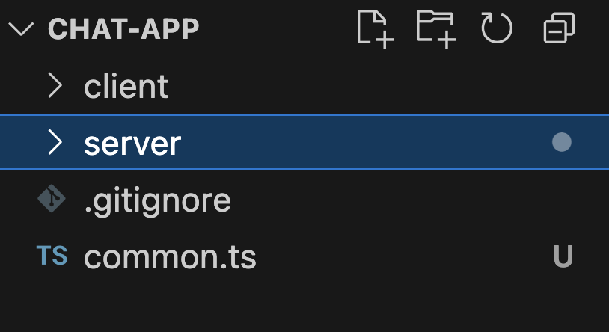

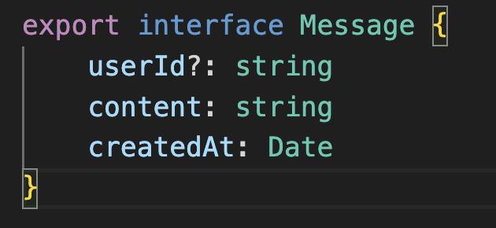

אנחנו מייבאים אותו בקובץ של השרת 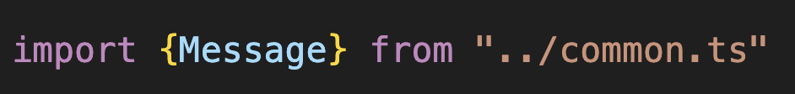

וחוזרים לשורת קוד שבה אנחנו מגדירים את המשתנה messageObject ומוודאים שהוא מאופס להיות בtype message שלנו

שימו לב בתמונה יש גם את החלק של השליחה לכולם - הברודקאסט 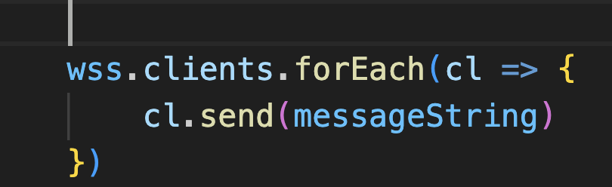

בחלק הזה אנחנו שולחים בעצם לכל הclients את ההודעה שהרגע הגיעה ויצרה את הevent בשם message

ככה נראה הקובץ המלא :

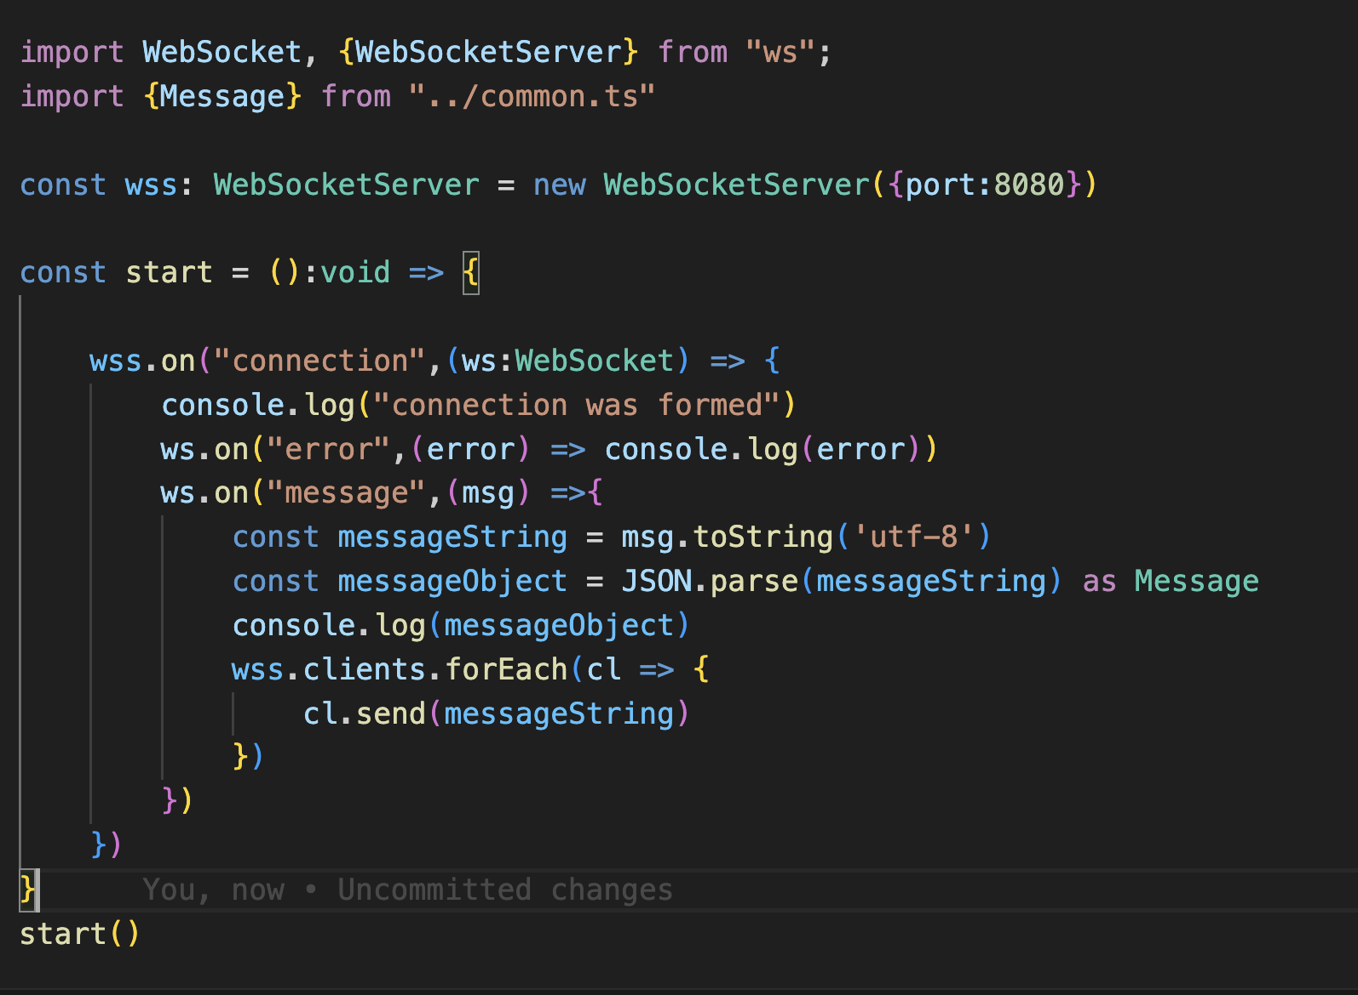

פרונט אנד

בפרונט אנחנו רוצים להתחיל מלהקים את התשתית של החיבור לסוקט, תעזרו בבלוג, זה מוסבר שם מצוין. בגדול צריך להתקין את החבילה, וליצור את האובייקט של החיבור main.tsx

אחר כך עוברים לcomponents:

אנחנו צריכים לבנות את הקומפוננטות של הרשימה ושל הform.
MessageList - מקבל כפרופ את המערך של ההודעות, ופורס אותם. צריך בקובץ עצמו של הconponent להגיד interface שמתאר את הprops

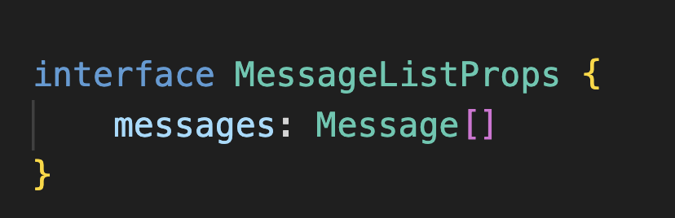

ואז הmessage לlist עושה map ופורס את ההודעות עצמן

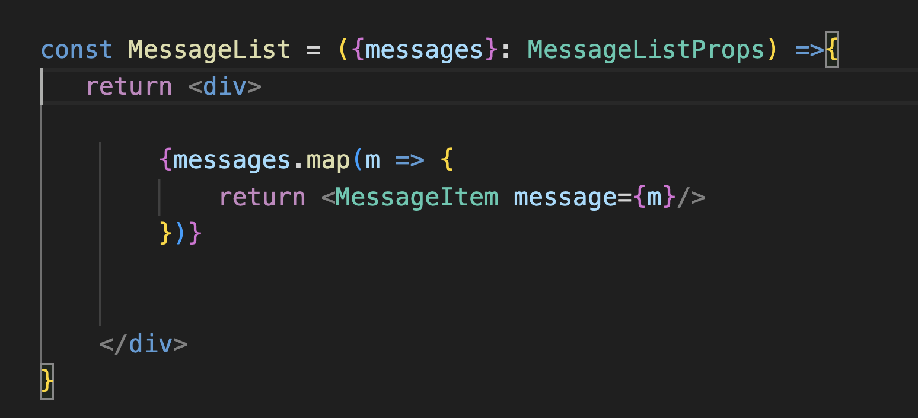

כל messageitem הוא מופע אחד של הודעה על המסך, ניתן להגדיר את הcomponent הזה באותו קובץ :

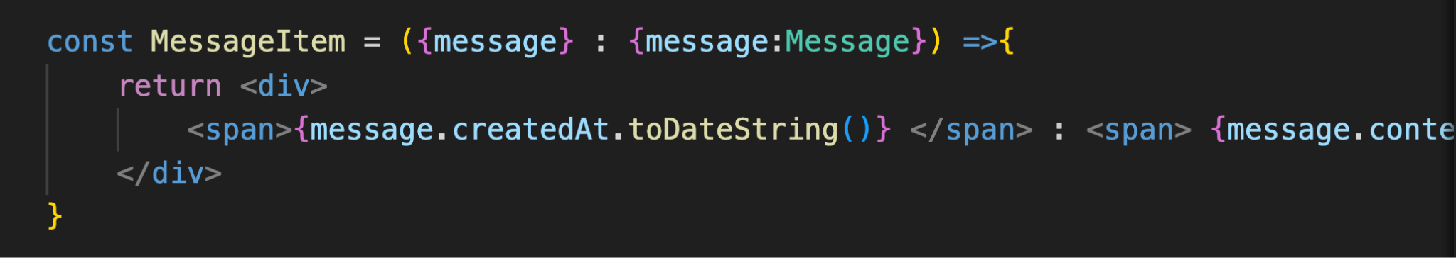

הmessageForm

זאת קומפוננטה שתפקידה להעלות למעלה לapp את הטקסט של ההודעה, על מנת שהapp יוכל לשלוח אותה לsocket server.

הmessage form גם צריך להגדיר את הprops דרך typescript

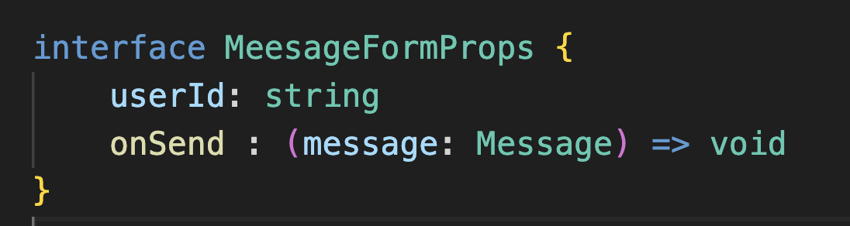

הmessage form מחזיק use state של ההודעה שהמשתמש כותב בinput, ומפעיל את on send כאשר המשתמש לוחץ על ״שלח״

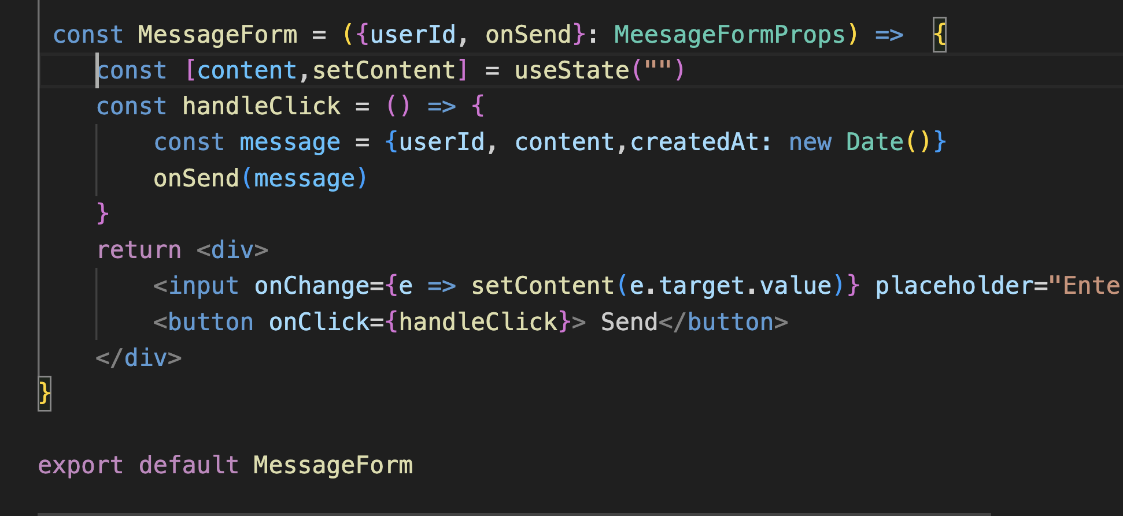

ולבסוף בapp אנחנו רוצים לשלוח את ההודעה בתוך הפוקנציה שהעברנו כonSend

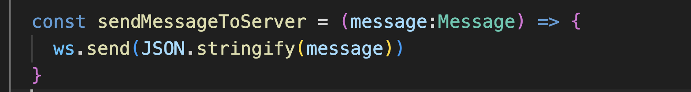

בנוסף אנחנו רוצים להאזין להודעות חדשות שמגיעות אלינו בברודקאסט כדי לסנכרן את הממשק משתמש עם הודעות חדשות שהגיעו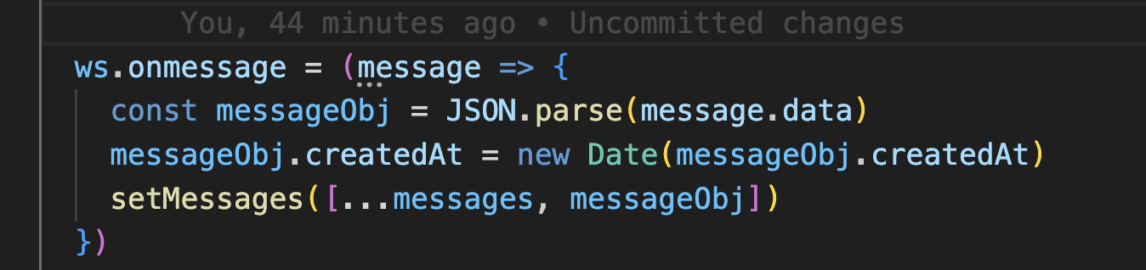

אנחנו עובדים עם איזשהו userId זמני שאנחנו מייצרים לכל לקוח שנכנס, עד שנכניס מערכת עם משתמשים. בapp.tsx אפשר להגדיר את הuserId הזה באופן הזה :
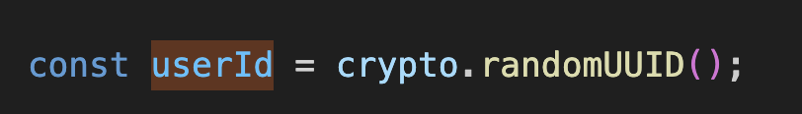

ואחר כך להעביר אותו כפרופ לMessageForm כדי שהוא יכלל באובייקט message שנשלח כשהמשתמש לוחץ על send.

